Zelle

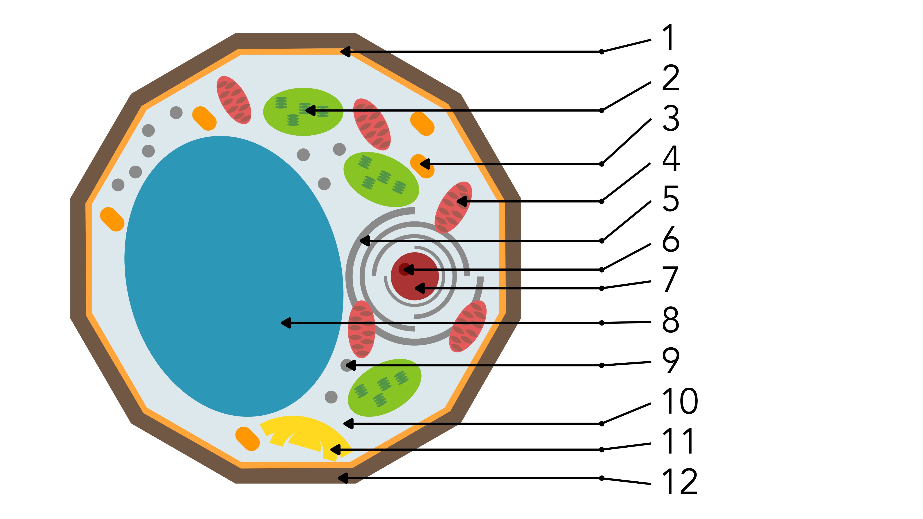
Bau

Funktion
- Zellmembran; Bildung Kompartimente, selektiver Stoffaustausch (intra- und extrazellulärer Raum)
- Chloroplast; Photosynthese
- Chromoplast; Farbgebung von Zellen z. B.: rot oder gelb
- Mitochondrium; Energiegewinnung
- Endoplasmatisches Retikulum
  - Raues (mit Ribosomen besetzt); Ort der Translation, Speicherung
  - Glattes (ohne Ribosomen); Entgiftung
- Nucleolus; Synthese von Ribosomen
- Nucleus; Speicherung des Erbmaterials
- Vakuole; Speicherung von Wasser und Nährstoffen
- Ribosomen; Proteinbiosynthese
- Cytoplasma; Transportmedium
- Golgiapperat; Ausprägung von Vesikeln
- Zellwand; Schutz und Stabilität

